99度生命教育議題~生命與科技倫理種子教師研習營計畫書
「我的身體屬於誰?」-生命與科技倫理對話

壹、活動宗旨：
世界宗教博物館是首座「生命教育體驗館」，開館九年，長期持續推動生命教育，獲得教育單位的支持與鼓勵。為呼應高中課程綱要之修訂：自99年度起生命教育將列為必選修課程，宗博館自98年起規劃生命教育八大課程之種子教師研習營，每年以一個課程為主題，提供教師深入研習生命教育議題之機會。
貳、活動依據：
依據教育部98年度友善校園學生事務與輔導工作計畫。
參、目的：
一.「身體的倫理」是最近生命倫理中相當熱門的課題。
二、透過人工生殖科技、性真愛與身體、飲食與身體、和身體自主權的限制，協助生命教育教師探討身體的倫理意義與思考，並帶領學生探討人的生命尊嚴與倫理思考。
三、開啟生命教育教師對此相關領域的興趣，並帶領學生對相關公共議題具備獨立思辯的公民參與能力。
肆、辦理單位：
一.主辦單位：世界宗教博物館
二.協辦單位：臺北市立介壽國民中學(生命教育資源中心學校)、社團法人台灣生命教育
學會。
伍、研習方式：
一.專題講座。二.參觀體驗活動 三.座談與簡報
陸、參加對象：全國國小、國中、高中及高職教師(包含特殊教育學校)，60名。
(台北市教師優先錄取、公私立高中教師預留20名)
柒、研習時間：本年度規劃三場研習-
第ㄧ場：99年5月1 日(週六)、2日(週日)
第二場、第三場：暫定99年8月、11月各一場
捌、研習課程：研習內容與課程規劃：詳如附件一。
玖、研習費用：全程免費。
拾、研習地點：世界宗教博物館(以下簡稱宗博館)
地址: 台北縣永和市中山路一段236號7 樓，地理位置如附件二說明。
拾壹、報名方式：
1. 本次活動針對第一場時間，請各校教師於99年4月15日之前登入『教育部全國教師在職進修資訊網』 線上報名(網址： http://inservice.edu.tw) ，若需查詢個人帳號、密碼，請電07-7172930轉3643陸小姐、曾先生，並繳保證金500元(ATM 匯款)，全程參加者於活動結束當日現場辦理退費。繳費後，請於繳費當日傳真匯款收據給承辦人後始完成報名手續(收據上請註明服務學校、姓名與聯絡電話)。

2. 依報名先後次序錄取，額滿為止。錄取名單將於99年4月20日在宗博館網站上公佈
(http://www.mwr.org.tw。)
3. 保證金繳交方式：請到銀行匯款或以ATM方式匯款，匯款銀行：玉山銀行雙和分行(銀
行代碼808)，帳號：0129-440-020988，帳戶名稱:財團法人世界宗教博物館發展基金會
附設台北館。承辦人：陳素華 教育推廣組，電話：（02）8231-6118分機805，傳真：
(02)8231-5966， e-mail: rita@mwr.org.tw

拾貳、研習認證：全程參加研習者核予進修研習證明，如需研習證明者請事先告知。
拾參、經費：本場研習所需經費，由臺北市立介壽國民中學贊助講師費，其餘經費由世界
宗教博物館統籌支應。
拾肆、膳宿事宜:
ㄧ、本研習提供午餐，但因為經費有限無法提供住宿。
二、提供離宗博館近又捷運可達之住宿資訊供教師參考(如附件三)，由教師事先自行
預定住宿。(提醒教師務必提早完成訂房手續)。
附件一
99年度生命教育議題~生命與科技倫理種子教師研習營計畫書
「我的身體屬於誰?」-生命與科技倫理對話

課程時程表
5月1日 (週六)
時間 | 行程內容 | 講師
8：50~9：20 | 相見歡-報到
9：20~9：30 | 開幕式 | 江韶瑩館長  介壽國中蔡恆翠輔導主任
9:30-11:30 | 「生命科技與人類身體」  從器官捐贈、人工生殖科技、到人類身體 | 雷文玫  (陽明大學公共衛生研究所  副教授)
11:30-12:30 | 午餐
12:30-13:50 | 宗博館宗教展示與建築縮影參觀體驗(+水幕 ~ 宇創影片) | 宗博館導覽解說員
13:50-14:00 | 休息
14:00-16:00 | 「飲食與身體」  生命的四大面向：飲食、身體、男女與胖瘦 | 苑舉正  (台灣大學哲學系教授)
16:00-16:15 | 輕鬆茶點
16:15~17:15 | 宗博館生命之旅廳參觀體驗 | 宗博館導覽解說員
5月2日 (週日)
9:00-11:00 | 「性、真愛、與身體」  浪漫愛情的迷思 | 陳尚仁  (台灣神學院倫理學教授)
11:00-11:10 | 休息
11:10~12:00 | 宗博館兒童館與特展參觀體驗 | 宗博館導覽解說員
12:00-13:00 | 午餐
13:00-15:00 | 「我擁有我的身體嗎？身體自主權的限制」 | 楊秀儀  (陽明大學公共衛生研究所  副教授)
15:00-15:30 | 綜合座談 | 楊秀儀教授
15:30-15:45 | 輕鬆茶點
15:45-16:15 | 簡報 | 宗博館陳素華
16:15-16:30 | 辦理退保證金手續 | 教推組

附件二
99年度生命教育議題~生命與科技倫理種子教師研習營計畫書
世界宗教博物館
交通資訊:

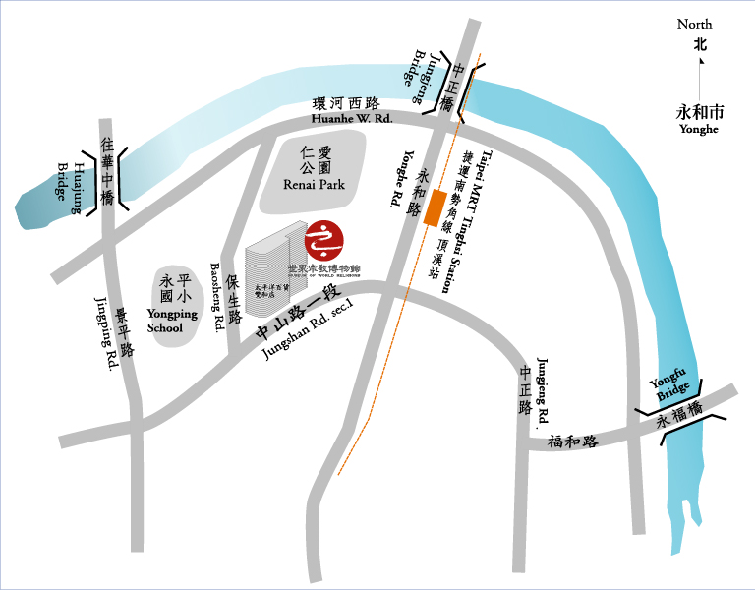

交通資訊：
1.世界宗教博物館
地址: 台北縣永和市中山路一段236號7樓(太平洋百貨雙和店旁入口)
(1F 售票服務台)
2.捷運：南勢角線 – 至「頂溪站」下-2號出口轉乘公車 - 706、297
3公車路線：706、297 – 於「永平國中」站下車，步行5分鐘
即到。

4.停車場：1) 仁愛公園公立停車場(仁愛路、及保生路口)。
2) 太平洋百貨地下停車場。

附件三
99年度生命教育議題~生命與科技倫理種子教師研習營計畫書
住宿參考資料

一、台北國軍英雄館
地址： | 台北市中正區長沙街一段 20 號 電話: (02)2331-9722*100 (不附早餐,館內另有簡式西餐廳)
捷運： | 捷運板橋南港線(藍線)，西門捷運站下車，2 號出口。 走路約 3 分鐘抵達

二、台北市教師會館 ★請務必提早完成訂房手續。(接受二個月內之預約 )
地址： | 台北市中正區南海路15號. 電話 : (02)2341-9161 (不附早餐,館內另設有西餐廳)
捷運： | 捷運中正紀念堂站 1 號出口。
教師房價： | 雙人房:NT$1100
注意: | 大專院校、高中及國中國小教職員 (請帶職業證明文件)
三、救國團劍潭活動中心 線上訂房 (只接受一個月內之預約 )
地址： | 台北市中山北路四段16號 電話：02-2885-2151-9 傳真：02-2885-3360、02-2885-3169
捷運： | 捷運劍潭站 2 號出口，往圓山飯店方向約 250公尺，步行約 10分鐘。

